**LAPORAN PRAKTIKUM  
PEMROGRAMAN BERBASIS WEB  
“Kalkulator JavaScript”**



**Disusun Oleh :**

Nama : Gde Deva Dimastawan Saputra

NIM : 1808561112

Kelas : E

**PROGRAM STUDI TEKNIK INFORMATIKA**

**FAKULTAS MATEMATIKA DAN ILMU PENGETAHUAN ALAM**

**UNIVERSITAS UDAYANA**

**BUKIT JIMBARAN**

**2020**

# KATA PENGANTAR

Puji Syukur kehadirat Tuhan yang Maha Esa, , yang telah melimpahkan rahmat-Nya kepada saya, sehingga saya dapat menyelesaikan Tugas Praktikum Pemrograman Berbasis Web , yang diberi judul “Kalkuator JavaScript”

Terlepas dari itu semua, Saya mengucapkan terimakasih yang sebesar-besarnya kepada segala pihak yang membantu menyelesaikan tugas ini. Saya menyadari sepenuhnya bahwa masih ada kekurangan baik dari segi susunan kalimat maupun tata bahasanya. Oleh karena itu saya menerima segala saran dan kritik dari pembaca agar tercapainya kesempurnaan dalam laporan tugas ini. Akhir kata saya berharap semoga Laporan ini dapat memberikan manfaat maupun inpirasi terhadap pembaca.

Tabanan, 18 November 2020

Gde Deva Dimastawan Saputra

# DAFTAR ISI

KATA PENGANTAR i

DAFTAR ISI ii

BAB I PENDAHULUAN 1

1.1 Latar Belakang 1

1.2 Tujuan 1

1.3 Maanfaat 1

BAB II 2

Kajian Pustaka 2

2.1 HTML 2

2.2 CSS 2

2.3 JavaScript 3

BAB III PEMBAHASAN 5

3.1 HTML 5

3.2 CSS 6

3.3 JavaScript 7

BAB IV PENUTUP 10

4.1. Simpulan 10

4.2. Saran 10

DAFTAR PUSTAKA 11

# 

# BAB I PENDAHULUAN

## Latar Belakang

Web merupakan media untuk menanpilkan halaman. Dalam membuat suatu web kita memerlukan suatu Bahasa yang sering disebut dengan HTML. HTML (Hypertext Markup Language) HTML sendiri merupaka suatu metode yang nantinya berguna untuk mengimplementasikan konsep hypertext dalam sebuah naskah atau dokumen. Dalam membuat web juga diperlukan beberapa komponen antara lainnya ada yang namanya CSS (Cascanding Style Sheets) dan ada bahasa scripting yaitu JavaScript dan VBScript. Pada tugas kalkulator ini saya menggabungkan ke-3 komponen tersebut untuk pembuatan kalkulator ini. dimana ada beberapa operasi juga seperti kalkulator pada umumnya yaitu penjumlahan, pengurangan, perkalian, pembagian, kuadrat dan persen.

## Tujuan

Tujuan laporan ini adalah sebagai berikut :

1. untuk memenuhi tugas mata kuliah Praktikum Pemrograman Berbasis Web
2. mengimplementasikan web dengan bahasa pemrograman Java Script
3. Dapat mengimplementasikan styling dengan CSS

## Maanfaat

1. Untuk mengimplementasikan styling dengan menggunakan CSS dan Javascript pada HTML

# BAB II

# Kajian Pustaka

## 2.1 HTML

HTML atau singkatan dari HyperText Markup Language, merupakan bahasa pemrograman standar yang digunakan untuk membuat sebuah halaman web yang kemudian dapat diakses untuk menampilkan berbagai informasi di dalam sebuah penjelajah web internet (browser). HTML dapat dijalankan secara alami pada setiap website. HTML juga mempunyai learning curve yang lebih mudah serta open source yang dapat dijalankan dengan gratis. Serta mudah diintegrasikan dengan PHP, Node.js bahkan hingga bahasa backend. HTML mempunyai fitur yang tidak bisa digunakan secara logic. Sehingga halaman website harus dipisahkan meski mempunyai elemen yang sama. Jadi browser tidak bisa render yang lebih baru. Namun, Anda masih bisa menggunakan HTML sesuai kebutuhan. Dalam sebuah HTML ada sebuah simbol yang digunakan yaitu tanda lebih kecil (<) dan tanda lebih besar (>). Simbol ini lebih dikenal dengan tag. Jadi ketika kita ingin membuat file HTML diperlukan tag ini yang berisi format informasi dari bahasa HTML, seperti contohnya <html>, <head>, <body>, dll.

## 2.2 CSS

**CSS** adalah bahasa Cascading Style Sheet dan biasanya digunakan untuk mengatur tampilan elemen yang tertulis dalam bahasa markup, seperti [HTML](https://www.hostinger.co.id/tutorial/apa-itu-html/). CSS berfungsi untuk memisahkan konten dari tampilan visualnya di situs. HTML dan CSS memiliki keterikatan yang erat. Karena HTML adalah bahasa markup (fondasi situs) dan CSS memperbaiki style (untuk semua aspek yang terkait dengan tampilan website), maka kedua bahasa pemrograman ini harus berjalan beriringan. Tak hanya penting di sisi teknis, CSS juga berpengaruh pada tampilan sebuah website. Css dibedakan menjadi 3 yaitu

* CSS Style **Internal**

diload setiap kali website di-*refresh*, kekurangan dari CSS internal ini adalah waktu loading semakin lama. CSS style yang sama pun tidak dapat digunakan di halaman lain karena sudah aktif terlebih dulu di suatu halaman. Namun di balik kekurangannya, CSS Style Internal memiliki beberapa kelebihan. Salah satunya adalah kemudahan dalam *sharing* template untuk pratinjau (*preview*) karena CSS hanya ada di satu halaman.

* **External** merupakan CSS style yang paling mudah dan tidak menyulitkan. Semuanya dilakukan secara eksternal pada file **.css**. *Styling* dilakukan di file terpisah, jadi kita bisa menerapkan file CSS ke halaman mana pun yang anda inginkan. Sayangnya, CSS Style External juga memperlama waktu loading.
* CSS Style **Inline** menggunakan elemen spesifik yang memuat tag <style>. Karena setiap komponen harus di-*stylize*, maka Inline bukan metode yang tepat jika Anda ingin menggunakan CSS dengan cepat. Namun di sisi lain, hal tersebut mendatangkan keuntungan. Misalnya, jika Anda ingin mengubah satu elemen, atau menampilkan pratinjau dengan cepat, atau Anda tidak punya akses ke file CSS.

Ada berbagai *rule* yang harus diingat. Meskipun demikian, *rule* struktur cukup simpel dan sederhana. *Selector* mengarah ke elemen HTML yang ingin Anda ubah tampilannya. *Declaration block* memuat satu atau lebih banyak deklarasi (*declaration*) yang dipisahkan dengan tanda titik koma. Setiap deklarasi menyertakan nama dan value dari properti CSS, yang dipisahkan dengan tanda koma. Umumnya deklarasi CSS diakhiri dengan tanda titik koma, sedangkan *declaration block* dikelilingi oleh tanda kurung kurawal.

## 2.3 JavaScript

Javascipt adalah bahasa pemrograman komputer yang dinamis. Pada umumnya Javascipt digunakan pada web browser untuk menciptakan halaman web yang menarik, interaktif serta menerapkan berbagai fungsi pada halaman web. Javascript adalah salah satu pemrograman web yang harus kita pelajari selain HTML dan CSS. JavaScript merupakan bahasa pemrograman web yang bersifat *Client Side Programming Language*. Client Side Programming Language adalah tipe bahasa pemrograman yang pemrosesannya dilakukan oleh *client*. Aplikasi *client* yang dimaksud merujuk kepada *web browser* seperti Google Chrome dan Mozilla Firefox. Untuk menjalankan JavaScript, kita hanya membutuhkan aplikasi *text editor* dan *web browser*.

# BAB III PEMBAHASAN

## HTML

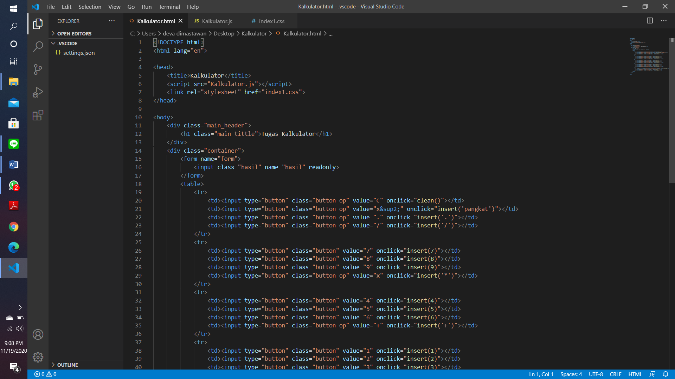

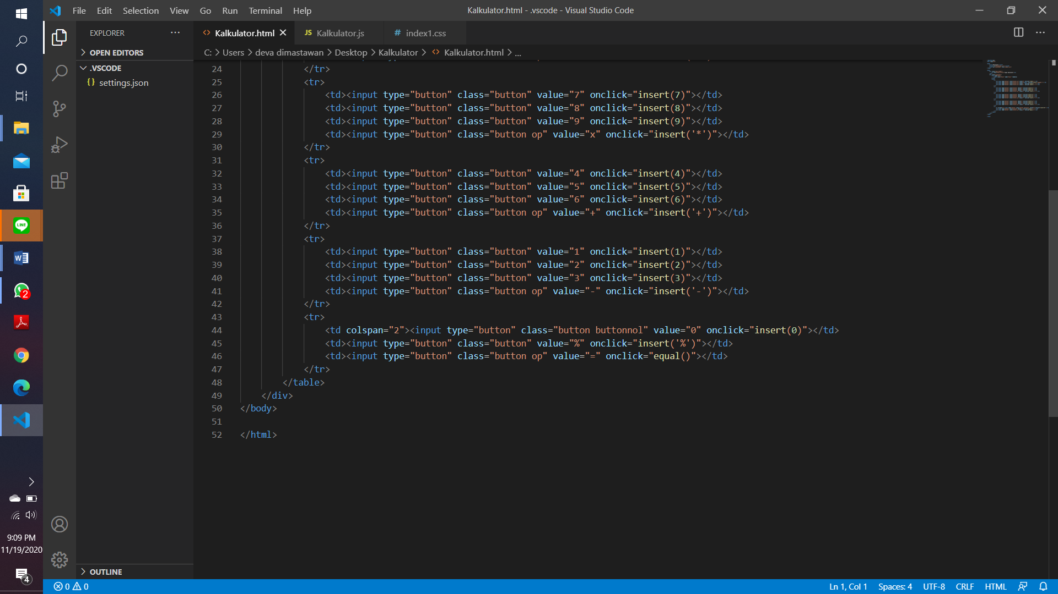

* Baris <head> yang berguna untuk menyimpan informasi dari suatu halaman web.
* Baris <title> merupakan bagian dari <head> yang dimana tag ini berguna untuk membuat judul suatu halaman web
* Baris <script> dan link rel=”stylesheet” dengan atribut href=”index1.css”. merupakan berguna untuk menyambungkan file javasript dan css kita dengan file html. Yang dimana semua file ini digabungkan menjadi 1 folder
* Baris < body> yang dimana merupakan isi dari tampilan web kita.
* Baris <h1> heading yang digunakan untuk penulisan judul utama dari document.
* Baris <div> dengan atribut class yang saya beri nama container. Dimana tag div itu sendiri berguna untuk mendefinisikan sebuah section dan juga terdapat class untuk memberikan penamaan pada element
* Baris <form> dimana disini untuk membuat kalkulator saya menggunakan tag form untuk menampilkan angka atau hasil dari kalkulator tersebut dengan atribut nama juga yang bernama form
* Baris <input> disini saya menggunakan tag input untuk memunculkan angka/nilai dari hasil kalkulator ini.
* Baris <table> merupakan tag untuk membuat angka-angka atau bilangan dalam kalkulator ini.
* Baris <tr> berguna untuk membuat baris pada tabel
* Baris <td> berguna untuk membuat kolom/sel.
* Selanjutnya didalam tag td tersebut terdapat <input> dengan atribut type button, ini berguna untuk membuat tombol kemudian diikuti oleh class dengan button juga
* Value merupakan nilai yang kita berikan langsung untuk
* Onclick adalah event yang berguna jika sebuah element html di klik dan akan ditampilkan langsung di <form> hasil. Di program ini terdapat 3 jenis event onclick yang saya gunakan
  1. Onclick clean berguna untuk menjalankan fungsi yang diberi value C untuk menghapus num/nilai pada <form> hasil
  2. Onclick insert berguna untuk menampilkan value kemudian ditampilkan di <form> hasil
  3. Onclick equal berguna untuk menampilkan hasil dari operasi dan fungsi yang di inputkan pada <form> hasil
* Colspan disini berguna memblok 2 bagian kolom pada table

## 3.2 CSS

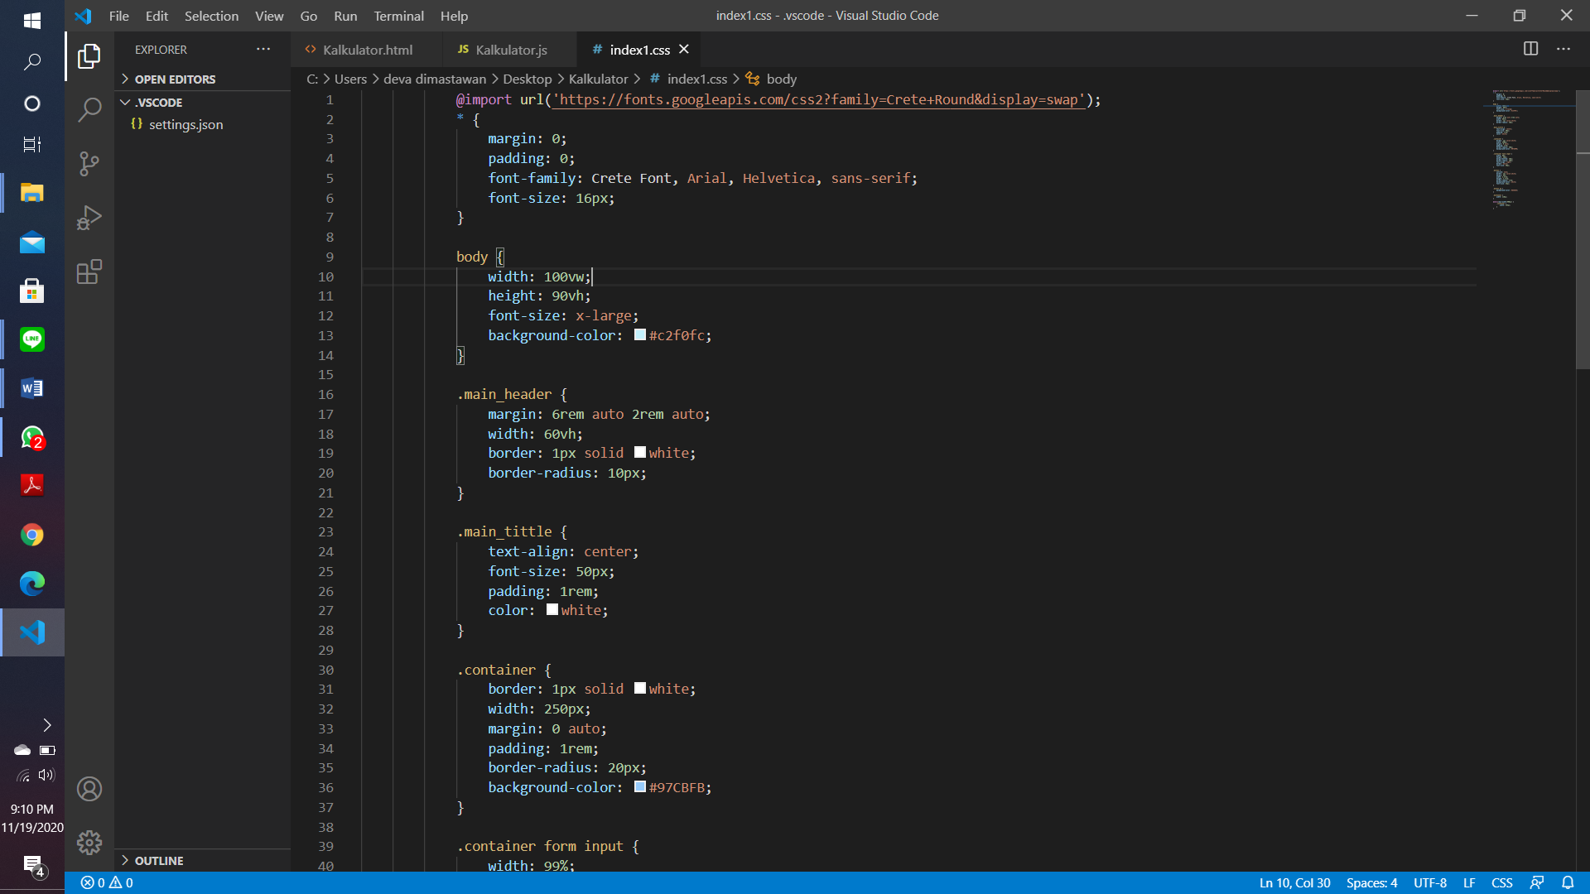

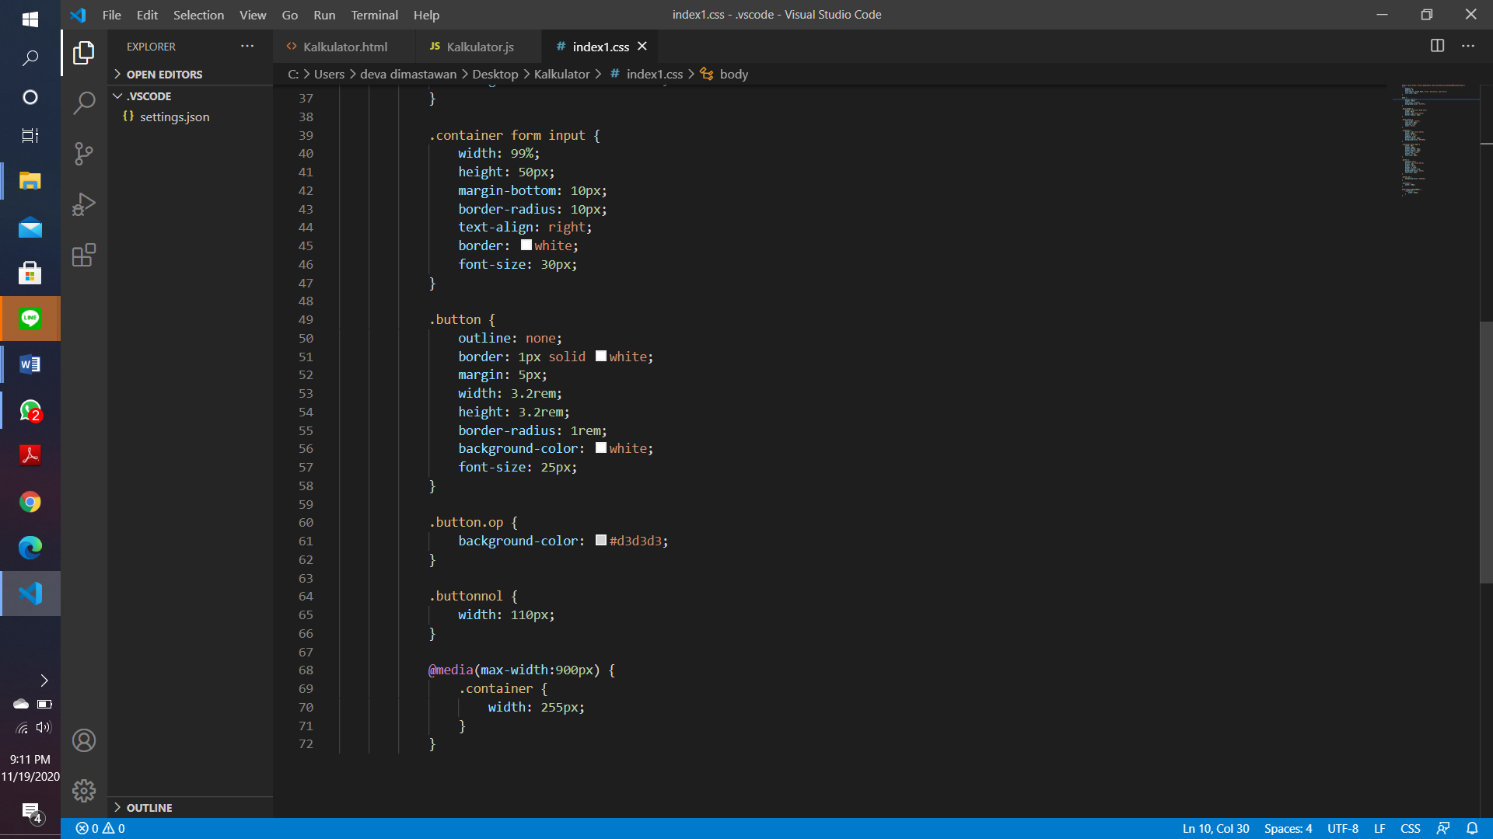

Pada file CSS ini merupakan styling pada web berguna untuk mempercantik tampilan kalkulator saya dimana ada untuk mengatur ukuran font, jenis font, warna background,button dll.

## 3.3 JavaScript

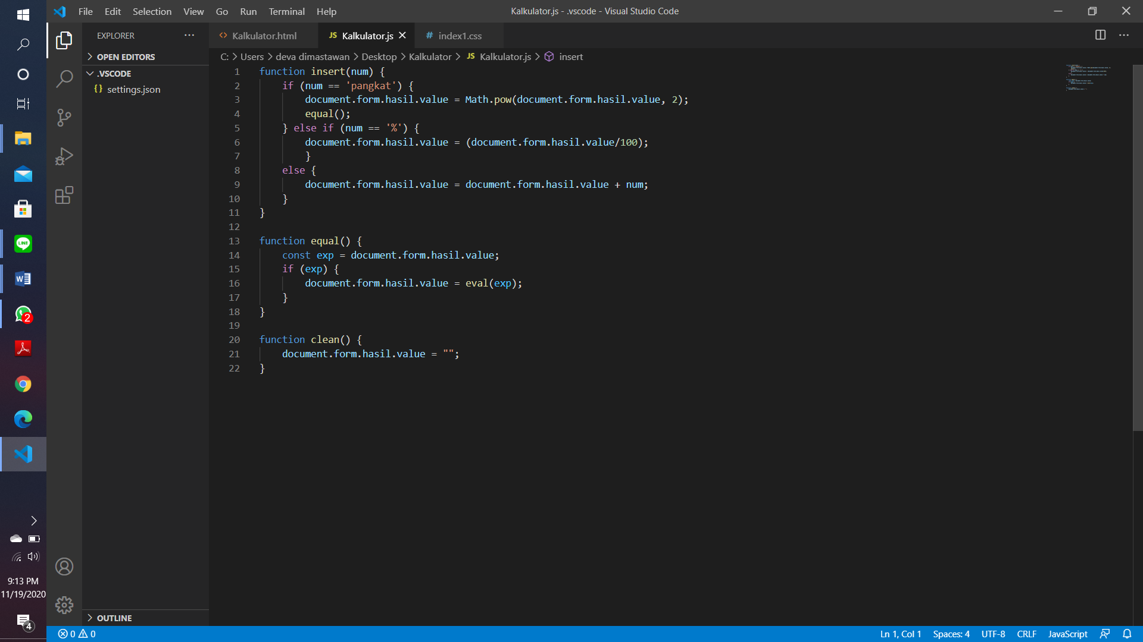

Di dokumen Java Script ini berisi operasi perhitungan yang dijalankan pada kalkulator ini, dimana fungsi dari operator tersebut antara lain

* Insert

Didalam fungsi terdapat dua logika yaitu if dan else

* If

Jika num==pangkat maka ini akan menjalankan fungsi untuk mengkuadratkan nilai yang kita input pada <hasil>. Yang dimana menggunakan metode *Math.pow(document.form.hasil.value, 2);*

* Else If

Jika num==% maka ini akan menjalankan fungsi persen pada nilai yang kita input pada <hasil>. Nilai yang kita input tersebut akan /(dibagi) 100.

* Else

Jika fungsi else dijalankan maka fungsi ini berguna untuk menyimpan nilai sebelumnya yang kita inputkan kemudian di operasikan dengan bilangan yang baru

* Equal

Fungsi equal berguna untuk untuk menghitung/mengeoperasikan bilangan dan operator yg sudah diinputkan lalu hasilnya akan di tampilkan ke dalam <form> hasil

* Clean

Ini merupakan fungsi untuk memberikan nilai kosong/blank pada <form> hasil.

* **Tampilan Kalkulator**

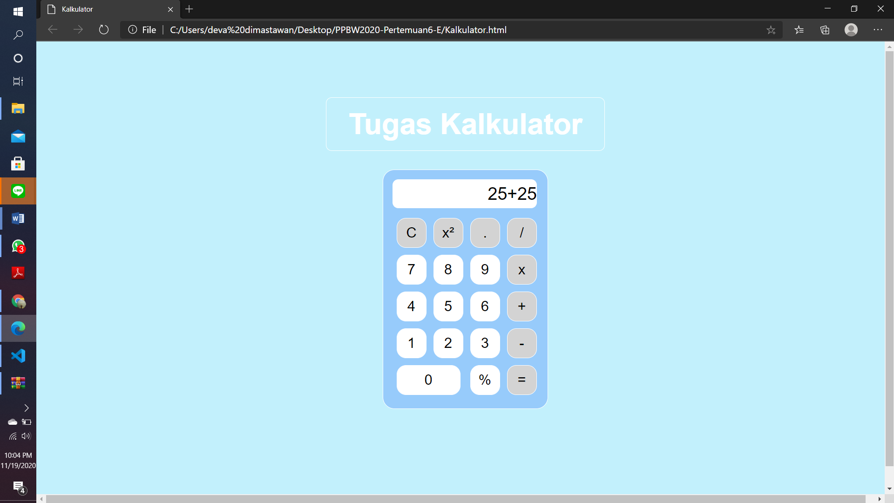

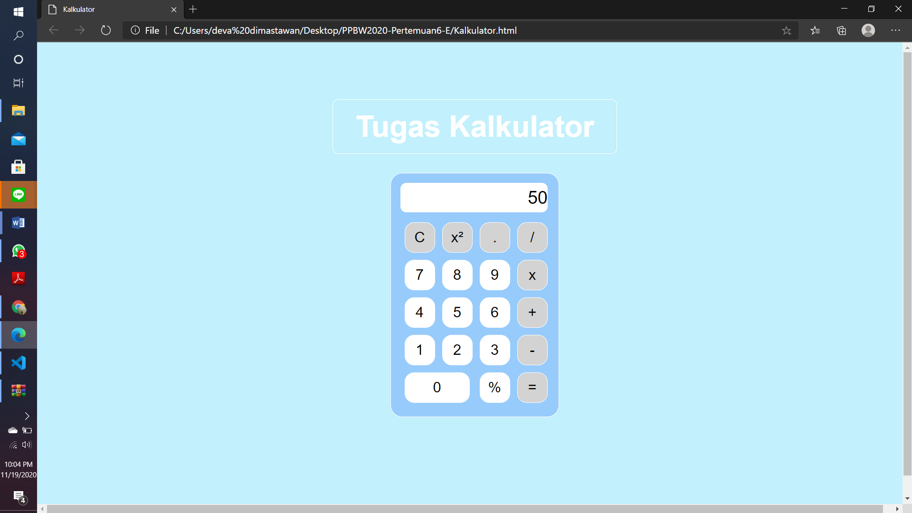

# 

# BAB IV PENUTUP

## Simpulan

Pada saat pembuatan tugas pemrograman berbasis web ini saya banyak mendapatkan ilmu mulai dari pengimplementasian HTML dengan CSS maupun JavaScript. Dimana banyak metode-metode yang bisa di lakukan dengan Java Script dan CSS untuk program kalkulator saya.

## Saran

Pada penggunaan JavaScript dan CSS masih harus banyak yang dipelajari mengingat banyak method ,maupun styling yang bisa diimplementasikan dengan CSS seperti styling sebuah tampilan file html kita agar lebih menarik dan JavaScript juga terdapat beberapa method yang bisa dilakukan contohnya seperti metode matematika method math.

# DAFTAR PUSTAKA

Makalah HTML (26 November 2016). Makalah Tentang HTML. Diakses pada 18 November 2020, dari

<http://spxzzer.blogspot.com/2016/11/makalah-html.html>

Jetorbit.com (17 Juni 2019). Pengertian HTML dan Contohnya. Diakses pada 18 November 2020, pada

<https://www.jetorbit.com/blog/pengertian-html-dan-contohnya>

Qwords.com (14 Desember 2019). Apa Itu HTML? Inilah Pengertian dan Sejarah Perkembangannya. Diakses pada 18 November 2020, dari <https://qwords.com/blog/pengertian-apa-itu-html/>

Hostinger Tutorial (7 Februari 2019). Apa Itu CSS? Pengertian dan Cara Kerjanya. Diakses pada 18 November 2020, pada <https://www.hostinger.co.id/tutorial/apa-itu-css/>